Bilder zur Presseinformation:

Schutzvorrichtungen bei Schleifmaschinen überdimensioniert?

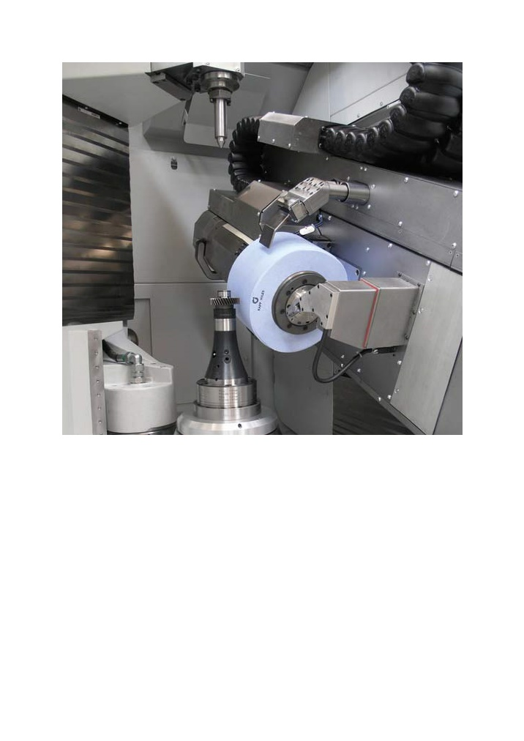
((t02-01_Arbeitsraum.jpg))
Arbeitsraum einer Verzahnungsschleifmaschine: In den großen Schleifwerkzeugen beispielsweise für das Wälzschleifen können sehr große Rotationsenergien stecken, die bei Bruch des Schleifkörpers schwerste Verletzungen der Maschinenbediener hervorrufen könnten.

Foto: Kapp

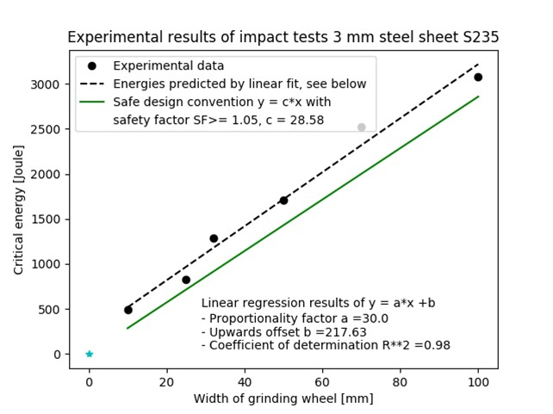
((t02-02_Auslegungskonvention.jpg))

Sichere Auslegungskonvention für 3 mm Stahlblech

Foto: BGHM / VDW

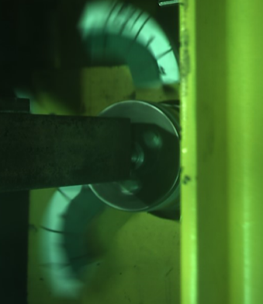
((t02-03_berstszenario.jpg))
Eine berstende Schleifscheibe im Arbeitsraum einer Werkzeugmaschne.

Foto: IWF TU Berlin

Die Bilder finden Sie in druckfähiger Version zum Download im Internet unter https://www.metav.de/de/Presse/Pressematerial/Pressemitteilungen_des_VDW

http://medianet.messe-duesseldorf.de/press/metav/assets.html

